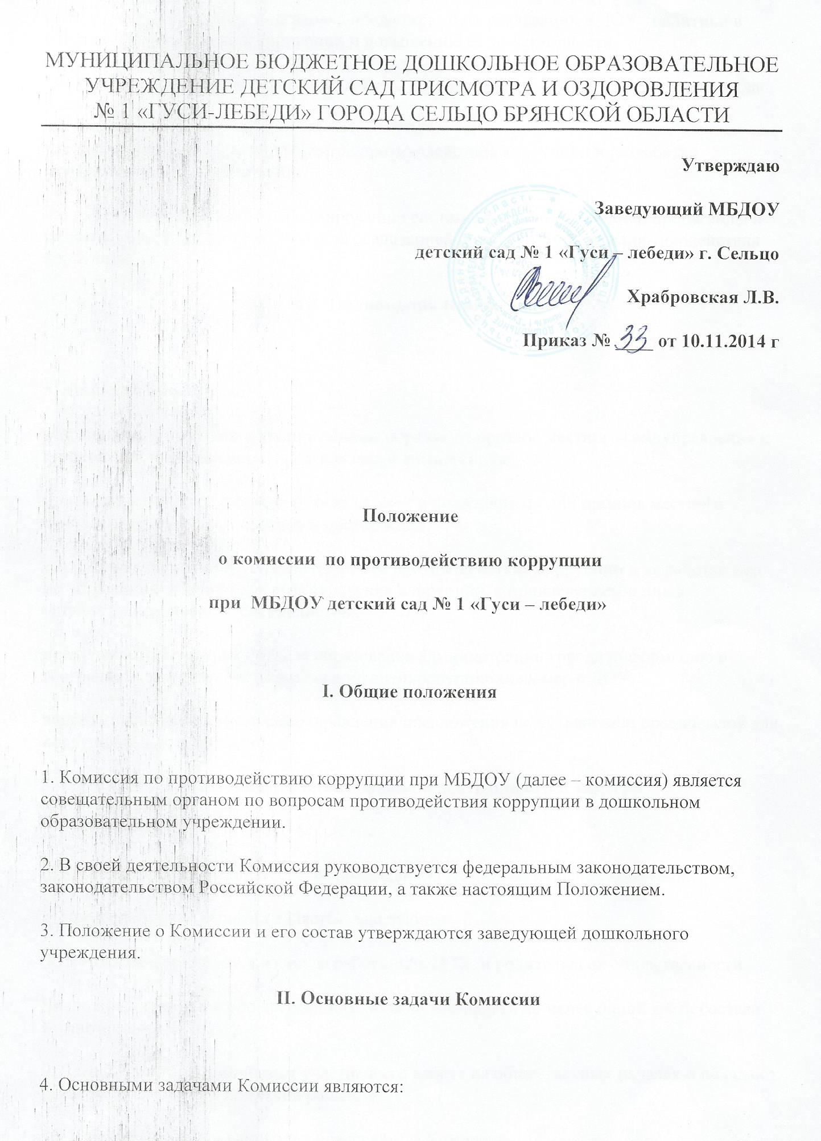

рассмотрение вопросов и подготовка предложений по реализации в ДОУ политики в области противодействия коррупции и повышению ее эффективности;
разработка мероприятий по противодействию коррупции и осуществлению контроля за их реализацией;
рассмотрение предложений субъектов противодействия коррупции и разработка мероприятий по их реализации;
подготовка предложений по формированию системы антикоррупционной пропаганды и развитию общественного контроля за реализацией политики в области противодействия коррупции.
III. Полномочия Комиссии

5. Комиссия имеет право:
запрашивать и получать в установленном порядке от органов местного самоуправления и организаций информацию в пределах своей компетенции;
приглашать на свои заседания руководителей и должностных лиц органов местного самоуправления и иных органов и организаций;
создавать экспертные группы по вопросам противодействия коррупции и выработке мер по устранению условий для возникновения коррупции, с привлечением в них в установленном порядке специалистов ;
представлять Начальнику отдела образования администрации города информацию о состоянии и эффективности реализации антикоррупционных мер в ДОУ;
вносить в органы местного самоуправления предложения по устранению предпосылок для коррупционных проявлений.
IV. Порядок формирования и деятельности Комиссии

6. Комиссия формируется в составе председателя Комиссии и членов комиссии.
7. Председателем Комиссии является заведующая.
8. Комиссия формируется из числа работников ДОУ и родительской общественности.
Число представителей общественности должно составлять не менее одной трети состава Комиссии.
9. Члены Комиссии принимают участие в его работе на общественных началах и обладают равными правами при принятии решений.
10. Работой Комиссии руководит председатель Комиссии.
11. Заседания Комиссии проводятся не реже одного раза в квартал.
Повестку дня и порядок рассмотрения вопросов на заседаниях Комиссии определяет председатель Комиссии по представлению секретаря Комиссии.
Заседания Комиссии ведет председатель Комиссии.
12. Работа Комиссии строится на основе годового плана, утверждаемого председателем Комиссии.
13. Заседание Комиссии является правомочным в случае присутствия на нем не менее двух третей общего числа его членов.
14. Присутствие на заседаниях Комиссии членов Комиссии обязательно.
Делегирование членом Комиссии своих полномочий в совете иным лицам не допускается.
15. Решения Комиссии принимаются простым большинством голосов от числа присутствующих членов Комиссии и оформляются протоколом заседания.
Протокол заседания подписывается секретарем Комиссии и утверждается председателем Комиссии.
16. Для участия в работе Комиссии могут быть приглашены с правом совещательного голоса представители правоохранительных и судебных органов

Информация
по привлечению и расходованию благотворительных средств образовательными учреждениями Ставропольского края
Не секрет, что многие образовательные учреждения в настоящее время находятся в затруднительном финансовом положении: средств, выделяемых учредителем, зачастую не достаточно на развитие учреждений.
Те родители, которые понимают это, готовы пожертвовать часть своих денег с тем, чтобы их ребенок находился в отремонтированных помещениях, заниматься на современном спортивном оборудовании, чтобы в процессе работы учитель или воспитатель мог использовать качественные наглядные пособия, аудио- и видеоматериалы и т. п.
Тем не менее, средства родителей являются все-таки благотворительной помощью учреждению, и должны жертвоваться добровольно, без всякого принуждения. К тому же родители (другие благотворители) имеют право знать, куда направлены средства и использованы ли они по назначению.
В соответствии с Законом Российской Федерации «Об образовании», Федеральным Законом «О благотворительной деятельности и благотворительных организациях», в целях упорядочения процедуры привлечения добровольных пожертвований и целевых взносов физических и юридических лиц образовательными учреждениями края, установления надлежащего контроля за их целевым использованием, исключения коррупционной составляющей в действиях руководителей образовательных учреждений министерство образования Ставропольского края разработало Памятку, в которой даются разъяснения по порядку привлечения благотворительных средств.

П А М Я Т К А

Добровольными пожертвованиями физических и (или) юридических лиц образовательным учреждениям являются добровольные взносы родителей, спонсорская помощь организаций, учреждений, предприятий, любая добровольная деятельность граждан и юридических лиц по бескорыстной (безвозмездной или на льготных условиях) передаче имущества, в том числе денежных средств, бескорыстному выполнению работ, предоставлению услуг, оказанию иной поддержки.
Добровольные пожертвования физических и (или) юридических лиц привлекаются образовательными учреждениями края в целях восполнения недостающих учреждению бюджетных средств для выполнения уставной деятельности.
Добровольные пожертвования могут привлекаться образовательным учреждением как от родителей детей, обучающихся в данном образовательном учреждении, так и от других физических и юридических лиц, изъявивших желание осуществить благотворительную помощь. При этом осуществляться она должна в соответствии с заключенными на основании законодательства Российской Федерации договорами «О благотворительной деятельности».
Администрация образовательного учреждения в лице уполномоченных работников (директора, его заместителей, педагогических работников и других) вправе обратиться за оказанием спонсорской помощи образовательному учреждению как в устной (на родительском собрании, в частной беседе), так и в письменной (в виде объявления, письма) форме.
Пожертвования физических или юридических лиц могут привлекаться образовательным учреждением только на добровольной основе. Отказ в оказании спонсорской помощи или внесении добровольных пожертвований не может сопровождаться какими-либо последствиями для детей.
Не допускается принуждение граждан и юридических лиц в каких-либо формах, в частности путем:
- внесения записей в дневники, тетради обучающихся, воспитанников, в том числе находящихся в родственных, семейных и приятельских отношениях с жертвователями о необходимости внесения денежных средств и (или) товаров и материалов;
- принятия решений родительских собраний, обязывающих внесение денежных средств;
- занижения оценок обучающимся, воспитанникам в случае неоказания их родителями (законными представителями) помощи в виде денежных средств и т.д.
При обращении за оказанием помощи образовательное учреждение обязано проинформировать физическое или юридическое лицо о целях привлечения помощи (осуществление текущего ремонта, укрепление материальной базы, проведение мероприятий по укреплению здоровья детей и т.д.).
Спонсорская или благотворительная помощь может выражаться в добровольном безвозмездном личном труде родителей по ремонту помещений образовательного учреждения, оказании помощи в проведении мероприятий и т.д.
Расходование привлеченных средств образовательным учреждением должно производиться в соответствии с целевым назначением взноса.
Использование привлеченных средств должно осуществляться на основе сметы расходов, трудового соглашения и актов выполненных работ.
/Прием средств - производится на основании письменного заявления благотворителя на имя руководителя образовательного учреждения и договора пожертвования, заключаемого в установленном порядке, в котором должны быть отражены:
- сумма взноса;
- конкретная цель использования средств;
- реквизиты благотворителя;
- дата внесения средств./
Добровольные пожертвования могут быть переданы учреждению в наличной форме, по безналичному расчету, в натуральном виде, в форме передачи объектов интеллектуальной собственности, с обязательным отражением в учетных регистрах.
Передача денег в наличной форме осуществляется в соответствии с письменным заявлением лица, передающего средства. При передаче денежных взносов по безналичному расчету в платежном документе должно быть указано целевое назначение взноса.
Добровольные пожертвования предприятий, организаций и учреждений, денежная помощь родителей вносятся через учреждения банков, бухгалтерию учреждения, централизованную бухгалтерию органа управления образованием, и должны учитываться на текущем счете по специальным средствам с указанием целевого назначения взноса.
Общественные органы, органы школьного самоуправления в соответствии с их компетенцией могут осуществлять контроль за переданными учреждению средствами. Администрация учреждения обязана представить отчет об использовании добровольных пожертвований по требованию органа общественного самоуправления.
При привлечении добровольных взносов родителей на ремонт образовательного учреждения и другие расходы, связанные с деятельностью учреждения, администрация обязана представлять письменные отчеты об использовании средств, выполнении работ совету учреждения или другому общественному органу для рассмотрения на классных собраниях, общешкольных конференциях и т.д.
Данная информация в обязательном порядке должна размещаться на официальном сайте образовательного учреждения.
Не допускается использование добровольных пожертвований образовательным учреждением на цели, не соответствующие уставной деятельности и не в соответствии с пожеланием лица, совершившего пожертвование.
Ответственность за целевое использование добровольных пожертвований несет руководитель образовательного учреждения.
Орган управления образованием несет ответственность за осуществление контроля за работой по использованию подведомственными учреждениями добровольных пожертвований в соответствии с Положением (Порядком), принятым образовательными учреждениями.

12 февраля 2013 в 11:24

